DelCod
Manual de Uso Detalhado
Versão operacional do aplicativo para inventário de bobinas

Atualizado em 02/04/2026
Documento interno de apoio ao uso do sistema

1. Objetivo do DelCod
O DelCod é um aplicativo de inventário de bobinas criado para registrar, consultar, importar, exportar e manter sincronizada uma lista global de lotes de bobina. O uso diário do sistema foi pensado para duas situações principais: leitura por câmera no Android e entrada manual no navegador.
• Registrar lotes de bobina rapidamente no galpão ou no escritório.
• Associar cada lote a um armazém e, por consequência, à empresa correta.
• Importar bases existentes em Excel ou CSV para acelerar o inventário.
• Exportar o resultado em Excel ou PDF para conferência, análise e envio.
• Continuar operando mesmo sem internet, com sincronização automática quando a conexão volta.

2. Formas de acesso
• Navegador: acesso pelo link oficial do sistema, indicado para entrada manual, conferência, importação e exportação.
• Android: uso do APK interno do DelCod, indicado para leitura por câmera e inventário no chão de fábrica ou galpão.
• Sincronização: sempre que houver internet, os dispositivos atualizam a mesma lista global em tempo real.
Endereço web atual: https://delcod-phi.vercel.app

3. Visão geral da tela principal
A tela principal do DelCod foi desenhada para concentrar todas as funções do processo em um único lugar. No navegador, o painel de entrada e ações fica à esquerda e a lista global à direita. No Android, a tela inteira rola em um fluxo único, com os blocos subindo juntos conforme o usuário navega.
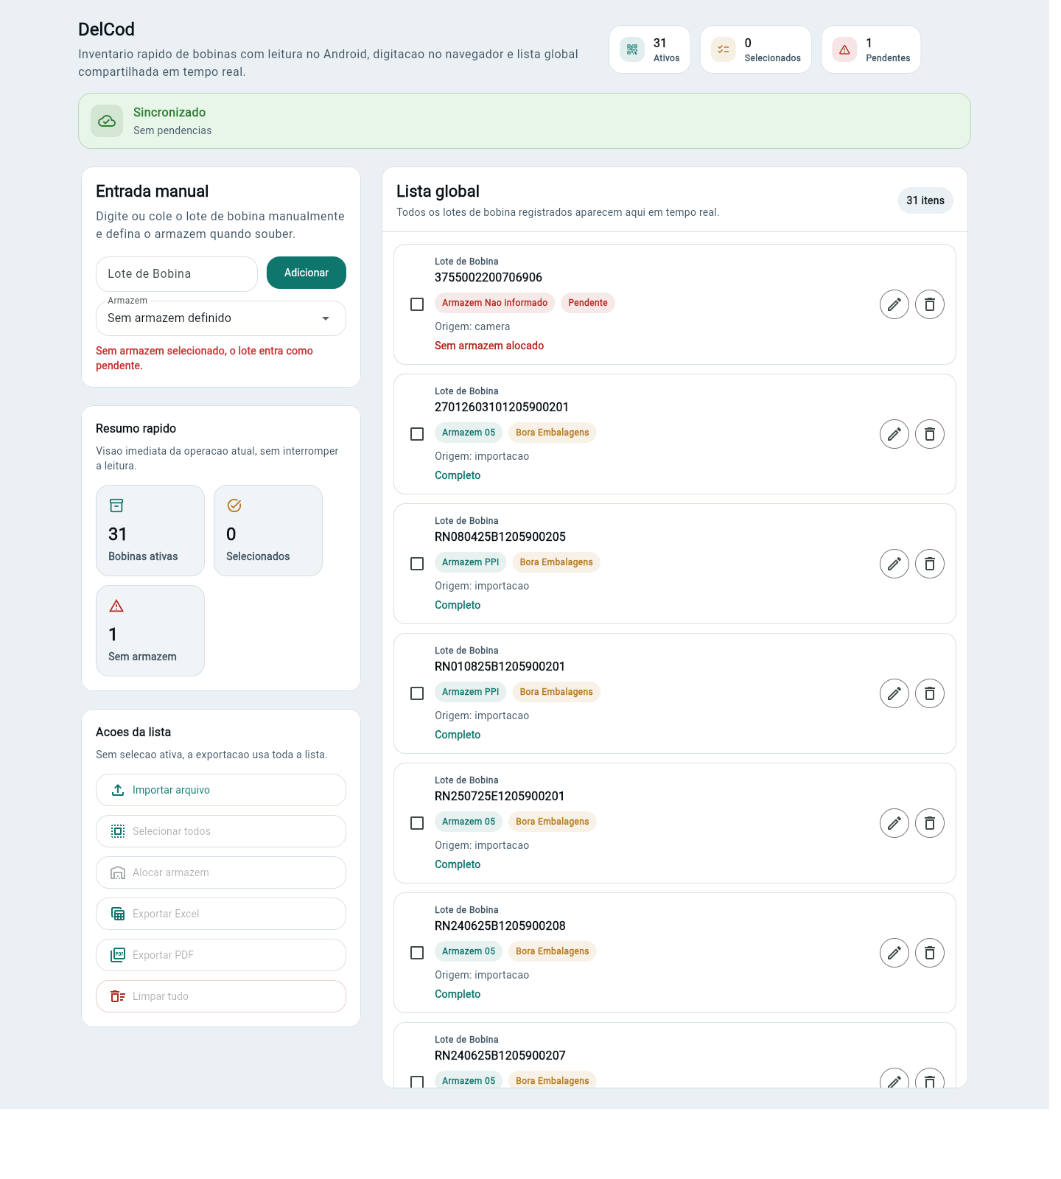
Figura 1. Tela principal do DelCod no navegador, com painel de entrada, indicadores, ações da lista e lista global.
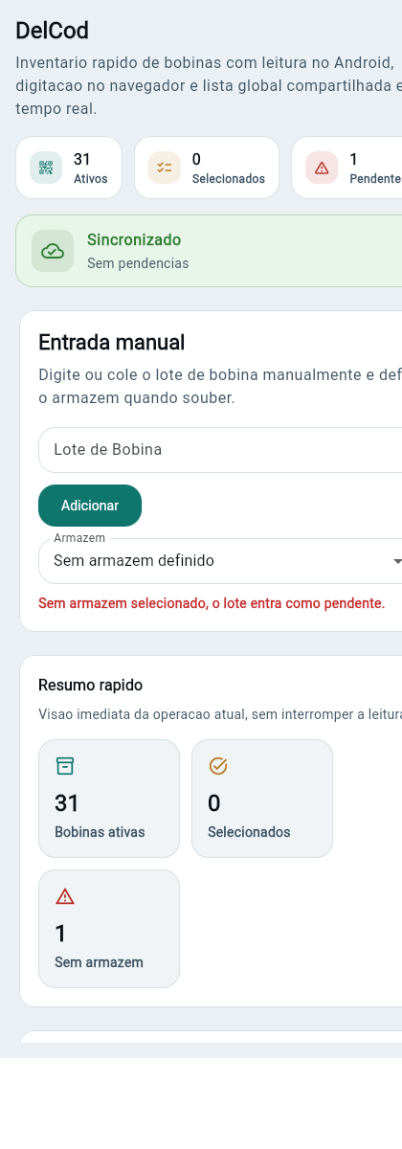
Figura 2. Exemplo do DelCod em largura móvel, mostrando a organização compacta para uso no celular.
• Cabeçalho com o nome DelCod e os números de apoio ao trabalho diário.
• Banner de sincronização com o estado atual da comunicação com o banco de dados.
• Área principal de leitura ou entrada manual do lote de bobina.
• Resumo rápido com os indicadores Ativos, Selecionados e Pendentes.
• Ações da lista para importar, exportar, selecionar, limpar e alocar armazém em lote.
• Lista global com todos os lotes registrados em tempo real.

4. Indicadores e status
Os indicadores do topo ajudam a interpretar rapidamente a situação do inventário e o estado da sincronização.
Indicador ou status | Significado operacional
Ativos | Quantidade total de lotes atualmente registrados na lista global.
Selecionados | Quantidade de itens marcados para ação em lote ou exportação.
Pendentes | Quantidade de lotes que ainda estão sem armazém alocado.
Sincronizado | O app está online e sem pendências de envio.
Sincronizando | Existem operações sendo enviadas para o banco.
Offline | O dispositivo está sem conexão; o app continua funcionando localmente.
Falha na sincronização | Houve erro no envio de dados e o sistema tentará novamente.
Quando um lote aparece com o status 'Sem armazém alocado', ele não está perdido. Isso significa apenas que já foi registrado, mas ainda precisa de definição de armazém.

5. Registrar lotes de bobina

5.1 Leitura por câmera no Android
No Android, a leitura por câmera é a forma mais rápida de alimentar o inventário. O scanner foi ajustado para priorizar leitura estável e rápida de códigos lineares, com tolerância maior a pequenas falhas físicas na etiqueta.
1. Abra o DelCod no Android.
2. Na área 'Leitura por câmera', aponte a câmera para a etiqueta da bobina.
3. Quando o código for reconhecido, o lote será registrado no sistema.
4. Se o armazém já estiver selecionado no painel, ele será aplicado imediatamente.
5. Se nenhum armazém estiver definido, o lote será salvo como pendente para ajuste posterior.

5.2 Entrada manual no navegador
No navegador, o fluxo principal é a digitação ou colagem manual do lote de bobina. Esse modo é ideal para conferência, ajustes pontuais e lançamentos administrativos.
1. Digite ou cole o valor no campo 'Lote de Bobina'.
2. Se já souber o armazém, selecione-o no campo 'Armazém'.
3. Clique em 'Adicionar'.
4. O lote entra na lista global imediatamente.

5.3 Armazém e empresa derivada
O DelCod usa o armazém para identificar automaticamente a empresa responsável pela bobina. Essa derivação é automática e não precisa ser informada manualmente.
Armazém | Empresa derivada automaticamente
05 | Bora Embalagens
PPI | Bora Embalagens
04 | ABN Embalagens
GLR | ABN Embalagens
• Se o armazém estiver selecionado, a empresa é preenchida automaticamente.
• Se o armazém não for informado, o lote entra como pendente.
• O armazém pode ser preenchido ou corrigido depois, inclusive em lote.

5.4 Tratamento de duplicidade
Quando o mesmo lote já existe na lista e ele é lido novamente, o DelCod não bloqueia de forma silenciosa. O sistema exibe o aviso 'Código duplicado' e pergunta se o usuário deseja continuar assim mesmo.
• Cancelar: interrompe o lançamento duplicado.
• Continuar: permite gravar o lote novamente mesmo já existindo na lista.

6. Lista global
A lista global concentra todos os lotes de bobina registrados. Cada item mostra o lote, o armazém, a empresa derivada, a origem do lançamento e o status operacional.
• Origem: câmera, importação ou manual.
• Armazém: mostra o código alocado ou 'Não informado'.
• Empresa: mostra Bora Embalagens, ABN Embalagens ou 'Pendente'.
• Status: mostra 'Completo', 'Sem armazém alocado' ou 'Armazém não mapeado'.
• Ações por item: editar e excluir.

6.1 Editar lote de bobina
1. Na lista global, localize o lote desejado.
2. Clique ou toque no ícone 'Editar'.
3. Altere o valor do lote, se necessário.
4. Selecione um novo armazém, mantenha o atual ou remova o armazém.
5. Clique em 'Salvar'.
Ao remover o armazém de um item já alocado, o lote volta para o estado pendente.

6.2 Excluir lote
1. Localize o item na lista global.
2. Clique ou toque no ícone 'Excluir'.
3. Confirme a remoção quando desejar excluir o lote da lista.

6.3 Seleção múltipla
Cada linha da lista possui uma caixa de seleção. Esses marcadores permitem exportar apenas parte da base ou aplicar um armazém em vários lotes de uma vez.
• Selecionar individualmente: marque os itens desejados um a um.
• Selecionar todos: use o botão da área de ações para marcar toda a lista atual.
• Limpar seleção: o mesmo botão alterna para remover a seleção total.

6.4 Alocar armazém em lote
Quando vários lotes precisam receber o mesmo armazém, não é necessário editar um por um. O DelCod permite aplicar a alocação em lote a partir da seleção múltipla.
1. Selecione os lotes desejados na lista global.
2. Clique em 'Alocar armazém'.
3. Escolha o armazém que será aplicado aos itens selecionados.
4. Se existirem lotes que já têm armazém, o sistema mostrará um resumo do que será reescrito.
5. Escolha entre 'Somente pendentes' ou 'Reescrever selecionados'.
• Somente pendentes: aplica o novo armazém apenas aos lotes que ainda não tinham alocação.
• Reescrever selecionados: substitui o armazém atual dos itens destacados no resumo.

7. Importação de arquivos
O DelCod importa arquivos nos formatos Excel (.xlsx) e CSV. A importação foi preparada para funcionar tanto no navegador quanto no Android.
• O arquivo pode ter cabeçalho ou não.
• O sistema tenta reconhecer automaticamente as colunas de 'Lote de Bobina' e 'Armazém'.
• Apenas essas duas informações são utilizadas; as demais colunas são ignoradas.
• Se a coluna de armazém estiver presente, a alocação é aplicada automaticamente durante a importação.

7.1 Passo a passo da importação
1. Clique em 'Importar arquivo'.
2. Escolha um arquivo .xlsx ou .csv.
3. Confirme se a primeira linha é cabeçalho.
4. Verifique a coluna de lotes de bobina.
5. Confirme ou ajuste a coluna de armazém, quando existir.
6. Revise a prévia e o resumo do lote.
7. Escolha 'Importar somente os novos' ou 'Importar tudo mesmo assim'.
No resumo da importação, o sistema informa total lido, novos, duplicados, coluna usada e coluna de armazém. Se o mesmo lote aparecer repetido dentro do próprio arquivo, somente a primeira ocorrência entra como nova; as demais contam como duplicadas.

8. Exportação de dados
A exportação funciona com toda a lista ou apenas com os itens selecionados. Se nada estiver selecionado, o DelCod exporta todos os lotes ativos.

8.1 Exportar Excel
• Botão: 'Exportar Excel'.
• Formato do arquivo: .xlsx.
• Nome da aba do arquivo: Leituras.
• Colunas exportadas: Lote de Bobina, Armazém, Empresa e Status.

8.2 Exportar PDF
• Botão: 'Exportar PDF'.
• Formato do arquivo: .pdf.
• Conteúdo: tabela com Lote de Bobina, Armazém, Empresa e Status.
• Uso típico: conferência rápida, impressão e envio interno.

9. Limpar tudo
O botão 'Limpar tudo' remove todos os lotes ativos da lista global. Essa ação pede confirmação antes de executar.
• Use essa função apenas quando realmente desejar reiniciar a lista operacional.
• A ação é global e afeta todos os itens ativos visíveis no sistema.
• O sistema mostra um diálogo de confirmação antes da limpeza.

10. Funcionamento offline e sincronização
O DelCod foi construído com operação offline. Isso significa que o usuário pode continuar lançando lotes mesmo sem internet. Quando a conexão volta, o sistema tenta enviar automaticamente as operações pendentes para o banco de dados e atualizar a lista global.
• Sem internet: o aplicativo continua registrando localmente.
• Com internet: as alterações são sincronizadas e refletidas nos demais dispositivos.
• Banner de status: sempre indica se o sistema está sincronizado, sincronizando, offline ou com falha.
• Pendências: o banner informa quantas operações ainda aguardam envio.

11. Regras importantes do processo
• Lote de Bobina é o valor principal do registro e aparece como referência em toda a operação.
• Armazém pode ser deixado em branco para não travar a leitura, mas o lote ficará pendente.
• Empresa é sempre derivada a partir do armazém, não sendo digitada manualmente.
• Lotes duplicados podem ser permitidos, desde que o usuário confirme.
• Importações grandes devem ser revisadas pelo resumo do lote antes da confirmação final.

12. Boas práticas de uso
• No Android, mantenha o código de barras centralizado e com boa iluminação para leitura mais rápida.
• Quando souber o armazém antes da leitura, selecione-o no painel para economizar retrabalho.
• Use a seleção múltipla para alocação em lote sempre que vários itens forem do mesmo armazém.
• Revise os pendentes regularmente para evitar itens sem empresa derivada.
• Em importações, confira se o cabeçalho e a coluna do armazém foram reconhecidos corretamente.

13. Dúvidas e situações comuns
Situação | O que fazer
O lote entrou sem armazém. | Edite o item individualmente ou use seleção múltipla e 'Alocar armazém'.
A leitura marcou duplicidade. | Revise se o lote já existe. Se a repetição for intencional, confirme a continuação.
A planilha tem várias colunas. | Na importação, selecione apenas a coluna do lote e, se existir, a coluna do armazém.
A internet caiu. | Continue operando normalmente. O banner mostrará Offline e as mudanças serão sincronizadas depois.
Preciso exportar só parte da lista. | Selecione os itens desejados e use 'Exportar Excel' ou 'Exportar PDF'.

14. Observação sobre materiais visuais
Esta versão do manual já inclui imagens reais do produto. Caso seja necessário, uma próxima revisão pode adicionar vídeos curtos de treinamento ou links/QR Codes para vídeos de operação, principalmente para leitura por câmera, importação e alocação em lote.

